Teste Unitário com Unit Test

fatec – senai centro | Rua Caetés 741, Belo Horizonte

Testando o Unit Test No Visual studio 2015

Rubem Cândido dos Santos

2019

Sumário

Introdução 2

Ferramentas necessárias 2

Visual Studio 2

Criando o projeto 2

Inserindo um código de teste 4

Inserindo classe UnitTest 5

Requisitos de classe de teste 6

TestClass 6

TestMethod 7

TestMethod1 7

Adicionando um casos de teste 11

Caso de teste 1 11

AreEqual 12

Executando Teste 12

Caso de teste 2 13

Caso de teste 3 13

Caso de teste 4 14

Caso de teste 5 14

Caso de teste 6 14

Caso de teste 7 15

Executando os testes 15

Github 16

Conclusão 16

# Introdução

O teste estrutural, também conhecido como teste de caixa branca é uma etapa extremamente importante para o bom desenvolvimento de sistemas. Seu objetivo é analisar as funcionalidades existentes no software, ou seja, parte dos códigos e métodos. Esse teste geralmente é realizado pelo próprio programador verificando o retorno esperado.

# Ferramentas necessárias

## Visual Studio

Visual Studio a partir do 2012

# Criando o projeto

No **Visual Studio 2015**, clique em **File** > **New** > **Project**. Selecione o **Class Library** e nomeie como **TesteUnit**.

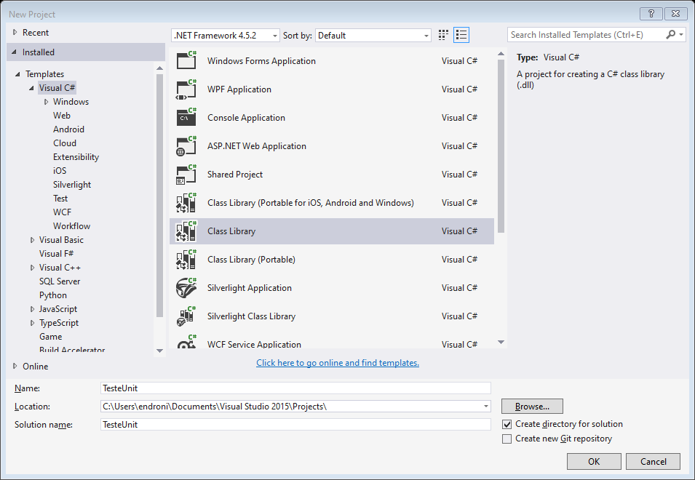

Figura 1. Criando projeto TesteUnit

Renomeie o class1.cs para Desconto.cs

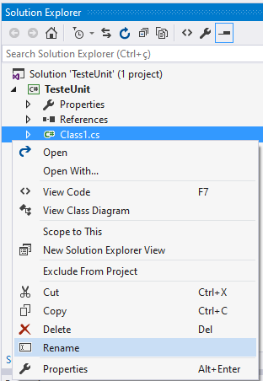

Figura 2. Rename Class1.cs

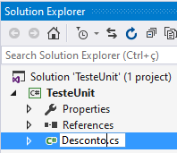

Figura 3. Desconto.cs

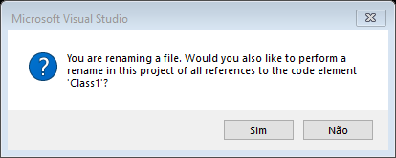

Figura 4. Aceitando a alteração

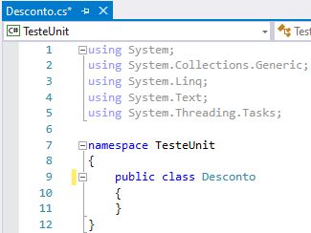

Figura 5. Desconto.cs

# Inserindo um código de teste

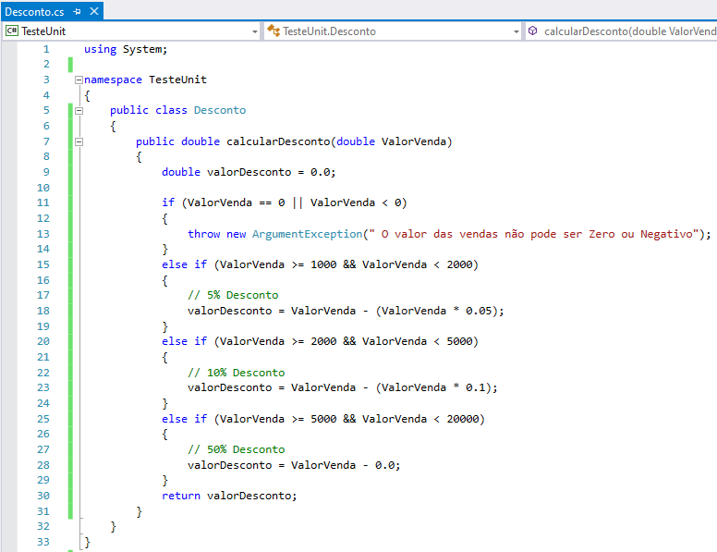

Figura 6. Código Desconto.cs

A classe desconto foi projetada para aplicar um percentual de desconto dependendo do valor da venda através do método

**calculcaDesconto(double ValorVenda)**;

# Inserindo classe UnitTest

Clique com o botão direito na solução depois em **Add** e **New Project**

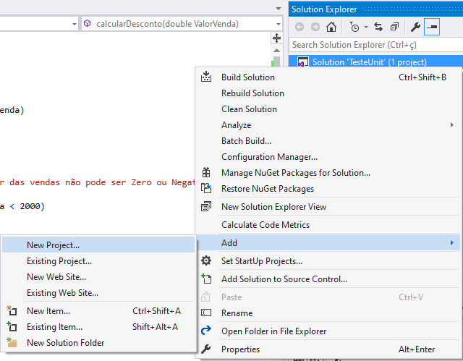

Figura 6. New Project

Vamos chama-lo de **UnitTesteDesconto.**

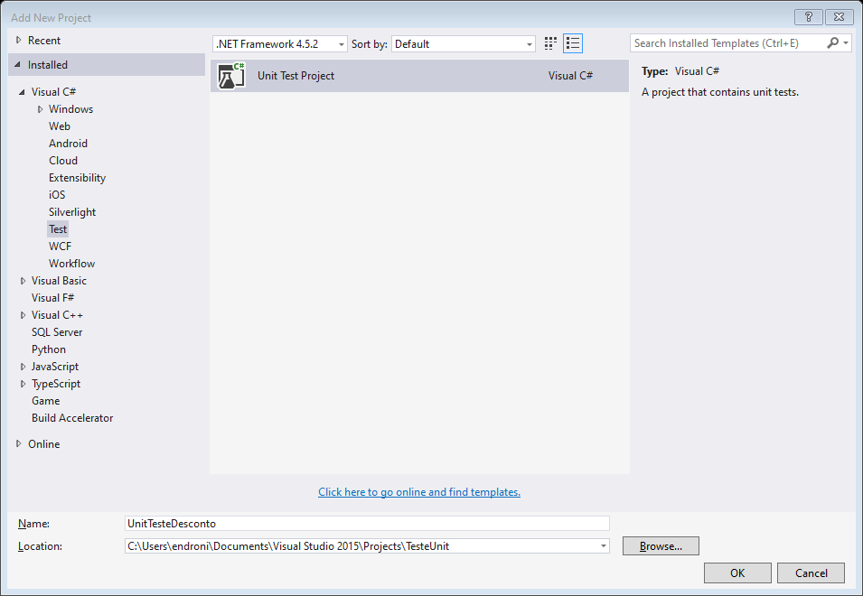

Figura 7. Unit Test Project

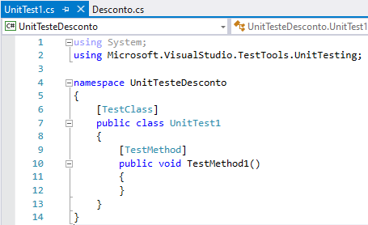

Figura 8. UnitTeste1.cs

# Requisitos de classe de teste

## TestClass

O atributo [TestClass] é necessário em qualquer classe que contenha métodos de teste de unidade que você queira executar no Gerenciador de Testes.

## TestMethod

Cada método de teste que você deseja reconhecer com o Gerenciador de Testes precisa ter o atributo [TestMethod].

## TestMethod1

O método TestMethod1 padrão, pode ser excluído pois iremos criar nossos próprios métodos.

Renomeie **UnitTeste1.cs** para **CasoTeste.cs**

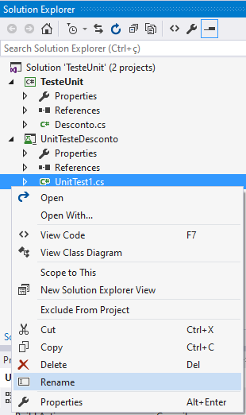

Figura 9. Rename

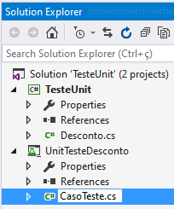

Figura 10. CasoTeste.cs

Aceite a alteração da classe

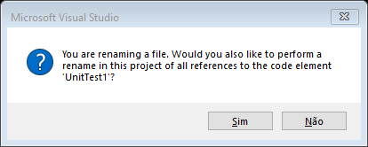

Figura 11. Alteração UnitTeste1 para CasoTeste

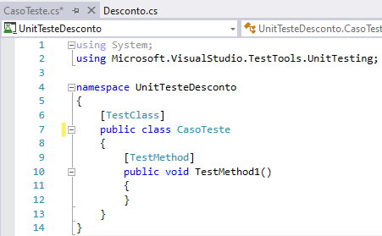

Figura 12. CasoTeste.cs

Referenciando a classe CasoTeste em Desconto

Clique com o botão direito em **UnitTesteDesconto** > **Add** > **Reference**

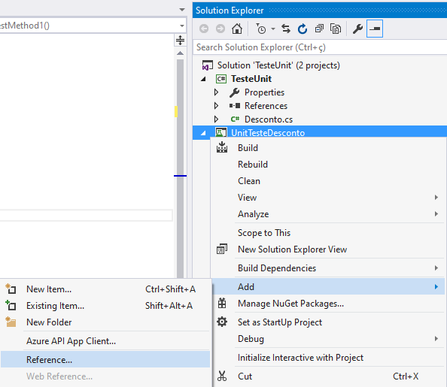

Figura 14. Reference

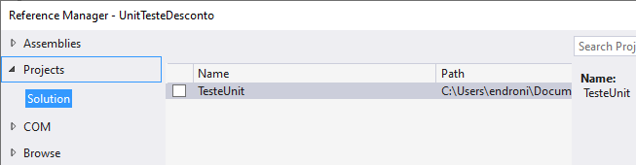

Figura 15. TesteUnit

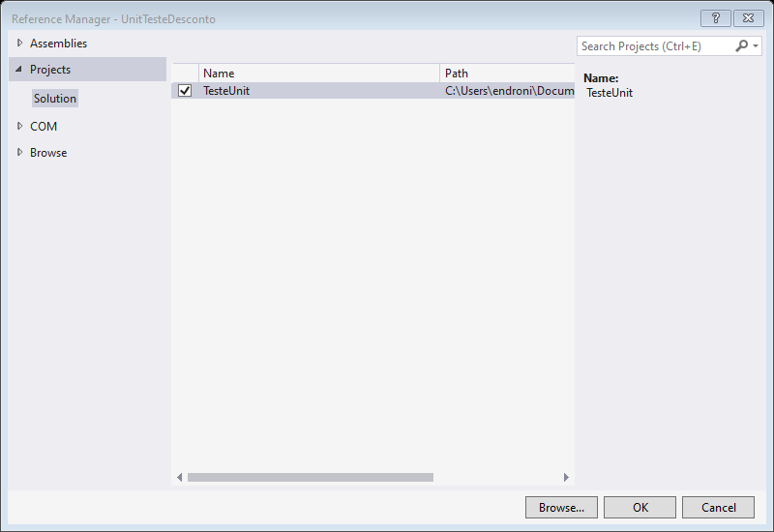

Figura 16. TesteUnit sendo referenciado

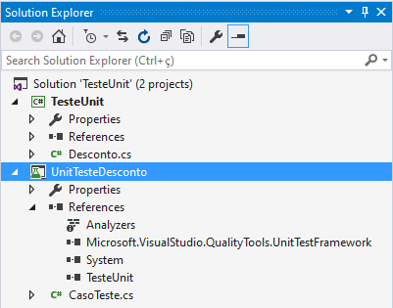

Figura 17. References

Acrescente a referência ao **TesteUnit** manualmente no código

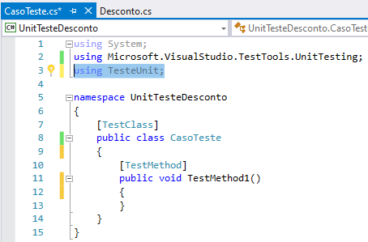

Figura 18. Using TesteUnit

# Adicionando um casos de teste

Os métodos de teste precisa ser público e retornar void. No nosso primeiro caso nomeamos como **MaiorOuIgual_1000()**

## Caso de teste 1

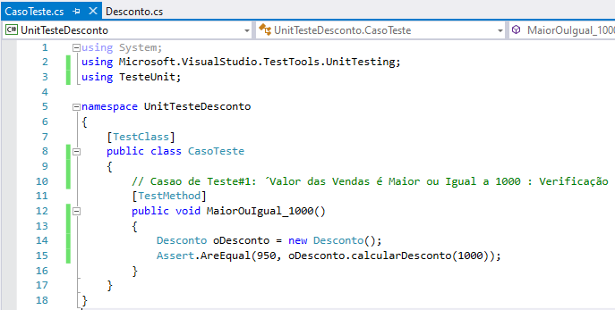

Figura 19. Definindo valores para o primeiro Caso de Teste

O método MaiorOuIgual_1000 apenas define um novo objeto **Desconto** e em seguida retira um valor válido.

## AreEqual

O método **AreEqual** para verificar se o saldo final é conforme o esperado.

**AreEqual(Object,Object)** – Testa se os objetos especificados são iguais e lança uma exceção se os dois objetos não forem iguais. Diferentes tipos numéricos são tratados como desiguais, mesmo que os valores lógicos sejam iguais. 42L não é igual a 42. Fonte: docs.microsoft.com

# Executando Teste

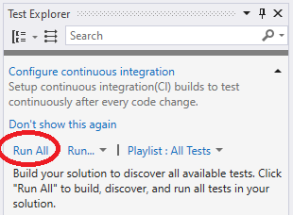

Figura 20. Run All

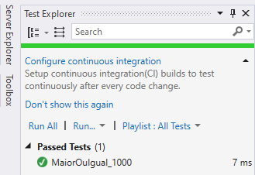

Figura 21. Resultado do Caso de teste

## Caso de teste 2

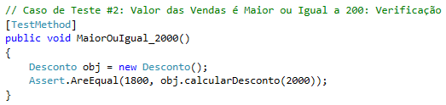

Figura 22. Caso de Teste 2

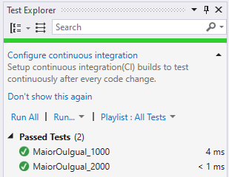

Figura 23. Resultado dos dois Casos de Teste

## Caso de teste 3

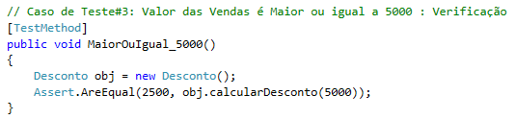

Figura 24. Caso de teste 3.

## Caso de teste 4

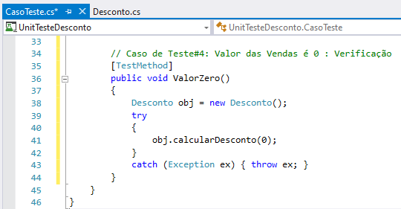

Figura 25. Caso de teste 4

## Caso de teste 5

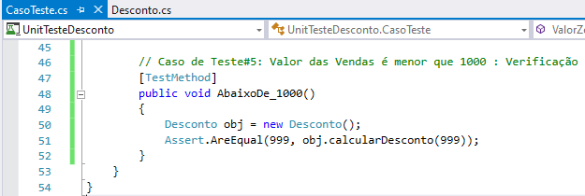

Figura 26. Caso de teste 5

## Caso de teste 6

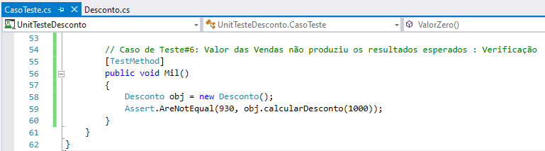

Figura 27. Caso de teste 6

## Caso de teste 7

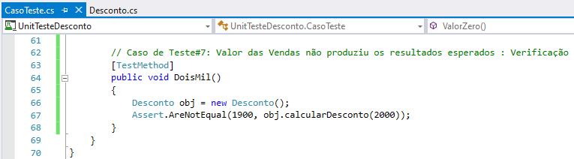

Figura 28. Caso de teste 7

# Executando os testes

Clique em **Run All**

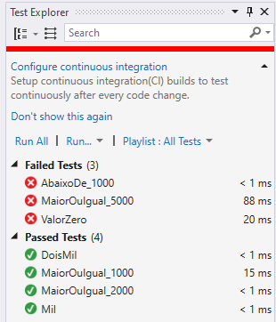

Figura 29. Resultado dos testes

Assim como na teoria. Precisamos testar os caso válidos e os casos inválidos.

# Github

https://github.com/endroni/TesteUnit_Desconto.git

# Conclusão

O Unit Test é uma ferramenta muito útil para se realizar testes unitários no C#.

**BIBLIOGRAFIA BÁSICA:**

PRESSMAN, Roger S. **Engenharia de Software: uma abordagem profissional**. 7. ed. São Paulo: Pearson Makron Books, 2011.

SOMMERVILLE, Ian. **Engenharia de Software**. 8. ed. São Paulo: Pearson Addison Wesley, 2007.

TONSIG, Sergio Luiz. **Engenharia de Software: análise e projeto de sistemas**. 2. ed. Rio de Janeiro: Ciência Moderna, 2008.

**BIBLIOGRAFIA COMPLEMENTAR:**

BEZERRA, Eduardo. **Princípios de Análise e Projeto de Sistemas com UML**. Rio de Janeiro: Elsevier, 2007.

Macoratti. **C# Usando NUnit (testes unitários).** Macoratti.net: Desenvolvimento com CSharp. Disponível em: <http://www.macoratti.net/13/09/c_unit1.htm/>. Acesso em: 19 de novembro de 2019.

Documentos do Visual Studio. **Passo a passo: criar e executar testes de unidade para código gerenciado.** Microsoft: Testes de unidade. Disponível em: <https://docs.microsoft.com/pt-br/visualstudio/test/walkthrough-creating-and-running-unit-tests-for-managed-code?view=vs-2019/>. Acesso em: 20 de novembro de 2019.